Week 3: 15 Agustus 2021

JOSIAH

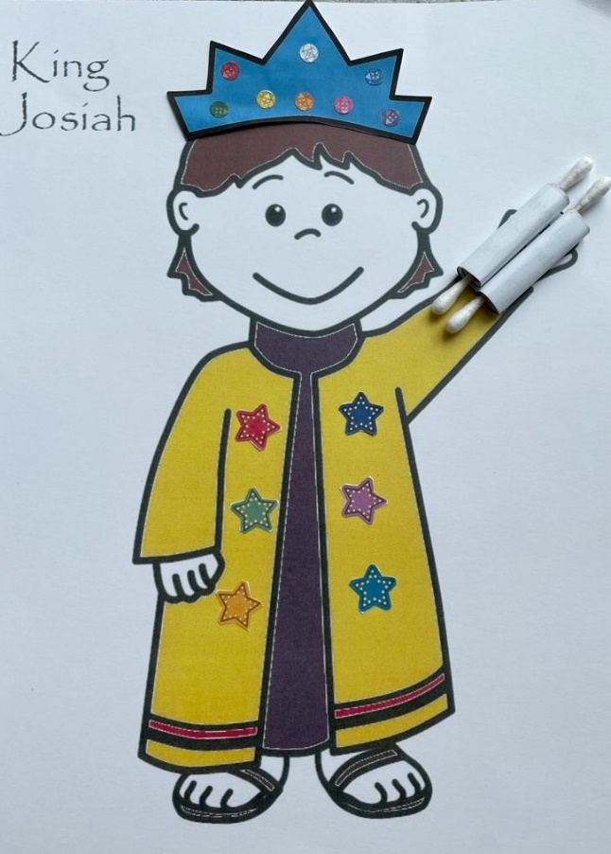

Bahan/alat yang diperlukan:
- Printer
- Gunting
- Lem
- Cotton buds 2 buah
Persiapan oleh Orang Tua :
- Print dan gunting gambar-gambar yang sudah disediakan.
Aktivitas anak (dibantu orang tua) :
- Tempelkan gambar mahkota di atas kepala Josiah
- Tempelkan hiasan bulatan2 di mahkota tsb
- Tempelkan gambar bintang2 di baju Josiah
- Ayat hafalan di tempel ke cotton bud. Satu cotton bud di tempel di tepi kanan dan satu lagi ditempel di tepi kiri. Gulung kertas yg bertuliskan ayat hafalan ke arah tengah.
- Tempelkan gulungan ayat hafalan (no 4) di tangan Josiah

